Resolución del Pleno del Instituto de Transparencia, Acceso a la Información Pública y Protección de Datos Personales del Estado de México y Municipios, con domicilio en Metepec, Estado de México, de fecha doce de septiembre de dos mil dieciocho.

VISTO el expediente formado con motivo del recurso de revisión 02752/INFOEM/IP/RR/2018, promovido por el C. Xxxxxxx Xxxxxx Xxxxx, en lo sucesivo EL RECURRENTE, en contra de la respuesta emitida por la Universidad Politécnica del Valle de Toluca, en lo sucesivo EL SUJETO OBLIGADO, se procede a dictar la presente resolución con base en lo siguiente:

RESULTANDO

- En fecha veintiocho de junio de dos mil dieciocho, EL RECURRENTE presentó a través del Sistema de Acceso a la Información Mexiquense, en lo subsecuente EL SAIMEX, ante EL SUJETO OBLIGADO, la solicitud de acceso a información pública, a la que se le asignó el número de expediente 00623/UPVT/IP/2018, mediante la cual solicitó, vía SAIMEX:

“Histórico de extintores y sus recargas correspondientes, anotando fechas de las mismas y el gasto hecho por este concepto” (Sic)

- De las constancias que obran en el expediente electrónico del SAIMEX, se advierte que, en el apartado de requerimientos de conformidad con el artículo 162 de Ley de la materia, el Titular de la Unidad de Transporte turnó la solicitud de información al Servidor Público Habilitado, a través del turno con número de folio 00547/UPVT/IP/2018/TSP/0001 tal como se aprecia en la siguiente imagen:

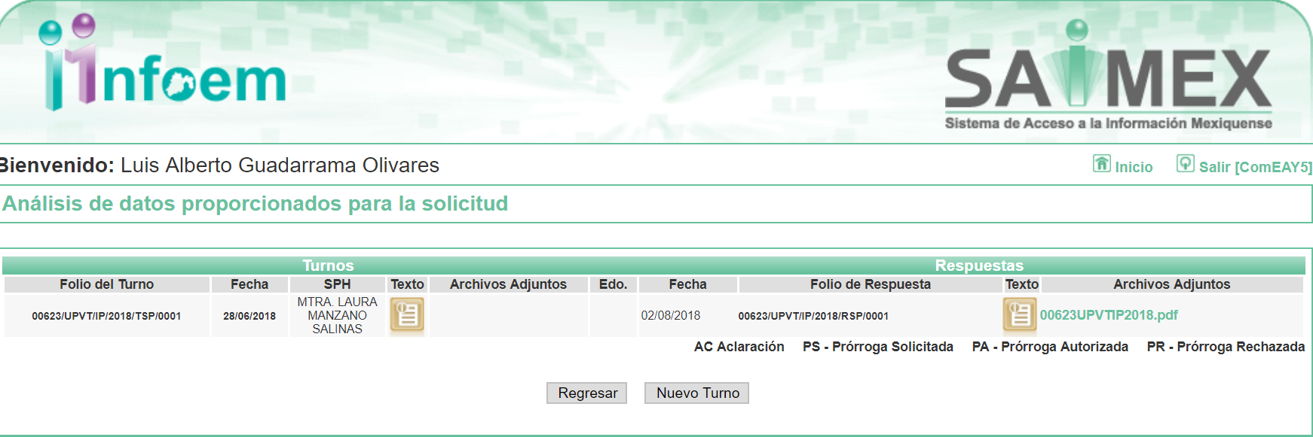

Es de precisar que el servidor público al que se le solicitó la información en estudió, ostenta el cargo de Jefe de Departamento de Recursos Humanos y Materiales, como se desprende a continuación:
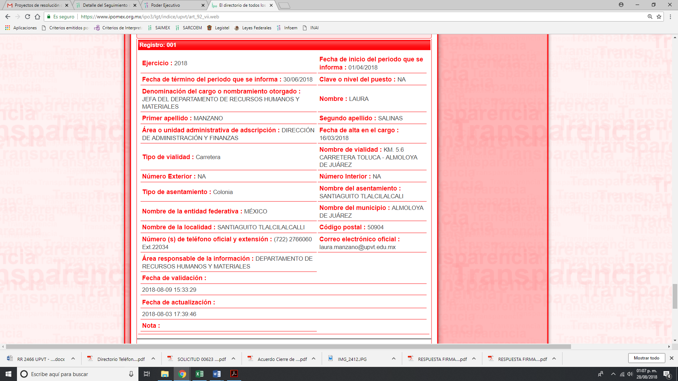

De igual forma, en el apartado de requerimientos se observa que se encuentra inserto el oficio emitido por el servidor público habilitado competente, como a continuación se observa:
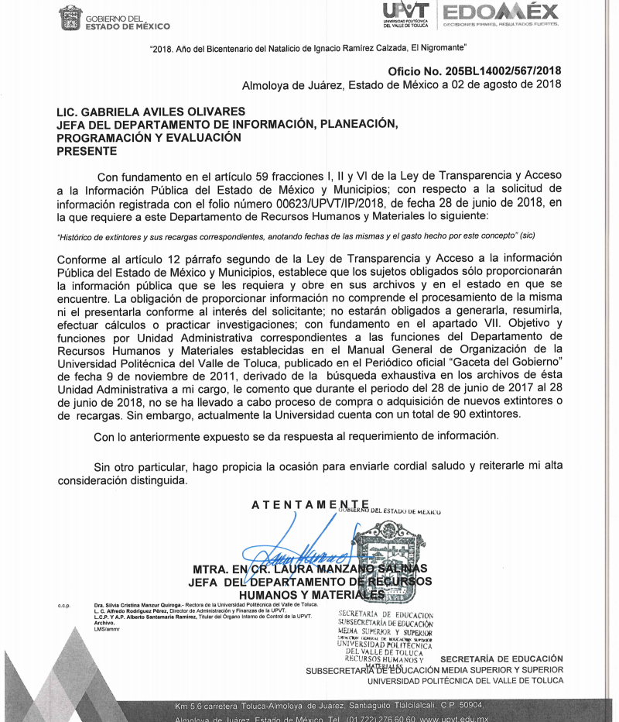
- De las constancias que obran en el expediente electrónico, se puede verificar que en fecha dos de agosto de dos mil dieciocho, EL SUJETO OBLIGADO dio respuesta a la solicitud de acceso a la información pública requerida por EL RECURRENTE, en los siguientes términos:

“Metepec, México a 02 de Agosto de 2018
Nombre del solicitante: XXXXXXX XXXXXX XXXXX
Folio de la solicitud: 00623/UPVT/IP/2018
En respuesta a la solicitud recibida, nos permitimos hacer de su conocimiento que con fundamento en el artículo 53, Fracciones: II, V y VI de la Ley de Transparencia y Acceso a la Información Pública del Estado de México y Municipios, le contestamos que:

De conformidad con los artículos 1, 2, 3, fracciones XLIV, 4, 12, 16, 23 fracción V, 24 fracción XI y último párrafo, 50, 51, 53 fracciones II, IV, V y VI de la Ley de Transparencia y Acceso a la Información Pública del Estado de México y Municipios, me permito comentar a usted lo siguiente: En atención a la solicitud de información pública registrada con el número de folio 00623/UPVT/IP/2018, que realizó el 28 de junio del año en curso, sírvase encontrar en archivo adjunto copia digitalizada en formato pdf del oficio emitido por el Servidor Público Habilitado, del Departamento de Recursos Humanos y Materiales, en el cual se detalla lo referente a su solicitud de información. Se hace de su conocimiento el término de quince días para interponer el recurso de revisión que se señala en los artículos 176,177 y 178 de la Ley de la materia, en caso de considerar que la respuesta es desfavorable a su solicitud.

ATENTAMENTE
LIC. GABRIELA AVILES OLIVARES” (Sic)

Adjunto a su respuesta, EL SUJETO OBLIGADO remitió el archivo electrónico denominado SOLICITUD 00623.pdf, del cual se omite su inserción toda vez que es del conocimiento del particular, aunado a que será analizado más adelante para el estudio y resolución del recurso de revisión que nos ocupa.

- Inconforme con la respuesta del SUJETO OBLIGADO, el dos de agosto de dos mil dieciocho, EL RECURRENTE interpuso el recurso de revisión objeto del presente estudio, el cual se le asignó el número de expediente 02752/INFOEM/IP/RR/2018, en el que señaló como acto impugnado lo siguiente:

“Niegan información.” (Sic)

Asimismo, manifestó como razones o motivos de inconformidad:

“Indiaura te pones a buscar y proporcionar el histórico que se pide, ya basta que niegues información que estas bien acostumbrada como lo hacias con las becas en comecyt” (sic)

- El recurso de que se trata en fecha dos de agosto de dos mil dieciocho se envió electrónicamente al Instituto de Transparencia, Acceso a la Información Pública y Protección de Datos Personales del Estado de México y Municipios y con fundamento en el artículo 185, fracción I de la Ley de Transparencia y Acceso a la Información Pública del Estado de México y Municipios, se turnó, a través del SAIMEX, a la Comisionada EVA ABAID YAPUR, a efecto de que decretara su admisión o desechamiento.

- En fecha ocho de agosto de dos mil dieciocho, atento a lo dispuesto en el artículo 185 fracciones I, II y IV de la Ley de Transparencia y Acceso a la Información Pública del Estado de México y Municipios, se acordó la admisión a trámite del referido recurso de revisión, así como la integración del expediente respectivo, mismo que se puso a disposición de las partes, para que, de considerarlo conveniente, en el plazo máximo de siete días hábiles, EL RECURRENTE realizara manifestaciones y alegatos, así como ofreciera las pruebas que a su derecho conviniera y, en el caso del SUJETO OBLIGADO exhibiera el Informe Justificado.

- De las constancias que obran en el SAIMEX, se advierte que EL RECURRENTE no presentó manifestaciones y alegatos, ni ofreció los medios de prueba que a su derecho convinieran mientras que por su parte, EL SUJETO OBLIGADO rindió su Informe Justificado, mismo que no fue puesto a disposición del RECURRENTE en razón de que, EL SUJETO OBLIGADO ratificó su respuesta sin aportar mayores elementos y en consecuencia, no se actualiza el supuesto jurídico de la fracción III del artículo 185 de la Ley de Transparencia y Acceso a la Información Pública del Estado de México y Municipios; circunstancia que se aprecia en la imagen siguiente:

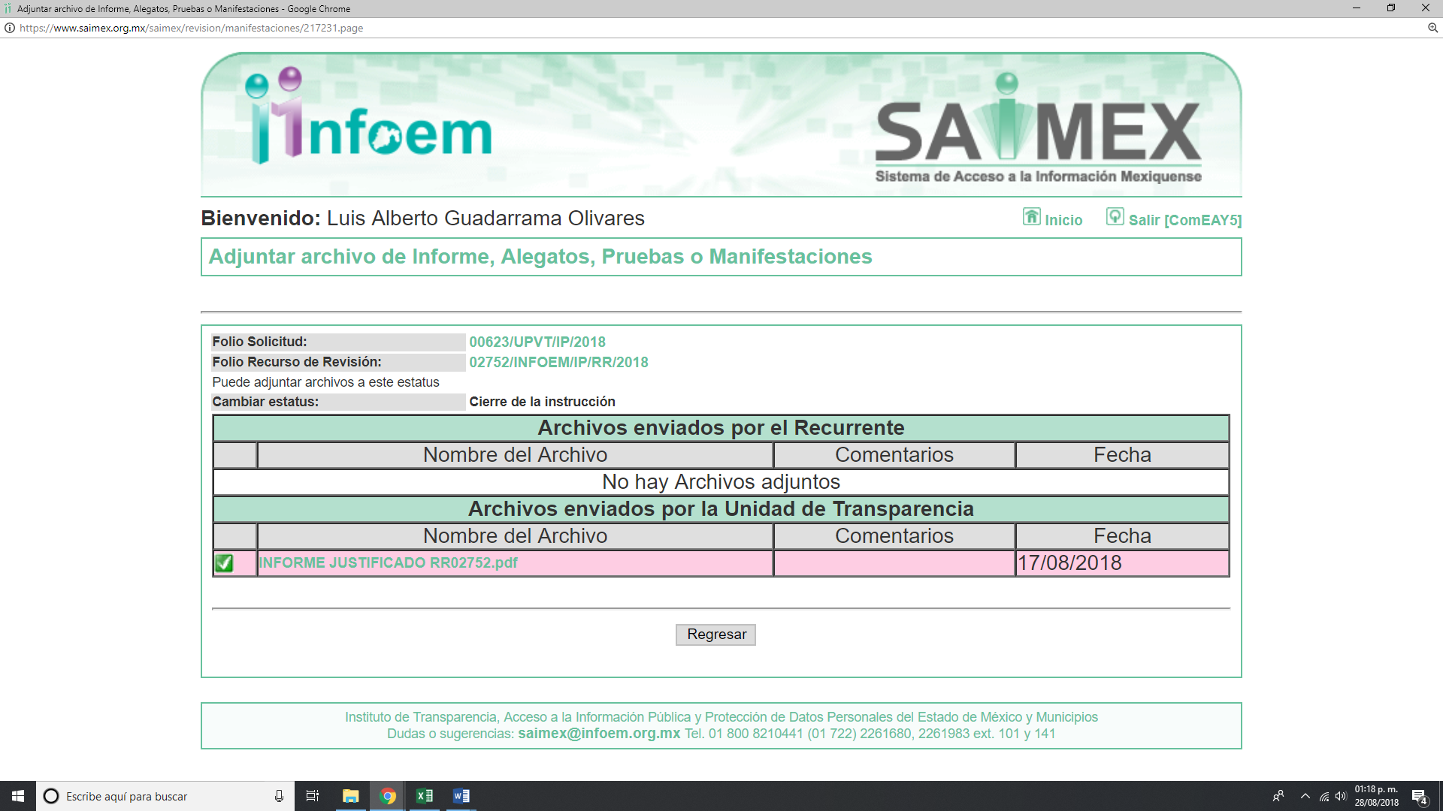

No obstante, a fin de que EL RECURRENTE cuente con todas las constancias que integran el expediente electrónico, dicho Informe Justificado le será hecho de su conocimiento al momento de la notificación de la presente.

- Transcurrido el plazo señalado en el párrafo anterior y, una vez analizado el estado procesal que guardaba el expediente, en fecha veintiuno de agosto de dos mil dieciocho, la Comisionada Ponente acordó el cierre de instrucción, así como la remisión del mismo a efecto de ser resuelto, de conformidad con lo establecido en el artículo 185, fracciones VI y VIII de la Ley de Transparencia y Acceso a la Información Pública del Estado de México y Municipios; y

CONSIDERANDO

- Competencia. Este Instituto de Transparencia, Acceso a la Información Pública y Protección de Datos Personales del Estado de México y Municipios, es competente para conocer y resolver el presente recurso, conforme a lo dispuesto en los artículos 6, Apartado A de la Constitución Política de los Estados Unidos Mexicanos; 5, vigésimo, vigésimo primero y vigésimo segundo fracciones IV y V de la Constitución Política del Estado Libre y Soberano de México; 2, fracción II, 13, 29, 36, fracciones I y II, 176, 178, 179, 181 párrafo tercero y 185 de la Ley de Transparencia y Acceso a la Información Pública del Estado de México y Municipios; y 9, fracciones I y XXIV y 11 del Reglamento Interior del Instituto de Transparencia, Acceso a la Información Pública y Protección de Datos Personales del Estado de México y Municipios.

- Interés. El recurso de revisión fue interpuesto por parte legítima en atención a que fue presentado por EL RECURRENTE, quien es la misma persona que formuló la solicitud de información pública al SUJETO OBLIGADO.

TERCERO. Oportunidad. El recurso de revisión fue interpuesto dentro del plazo de quince días hábiles contados a partir del día siguiente en que EL RECURRENTE tuvo conocimiento de la respuesta impugnada, tal y como lo prevé el artículo 178 de la Ley de Transparencia y Acceso a la Información Pública del Estado de México y Municipios, que establece:

“Artículo 178. El solicitante podrá interponer, por sí mismo o a través de su representante, de manera directa o por medios electrónicos, recurso de revisión ante el Instituto o ante la Unidad de Transparencia que haya conocido de la solicitud dentro de los quince días hábiles, siguientes a la fecha de la notificación de la respuesta.
A falta de respuesta del sujeto obligado, dentro de los plazos establecidos en esta Ley, a una solicitud de acceso a la información pública, el recurso podrá ser interpuesto en cualquier momento, acompañado con el documento que pruebe la fecha en que presentó la solicitud.
En el caso de que se interponga ante la Unidad de Transparencia, ésta deberá remitir el recurso de revisión al Instituto a más tardar al día siguiente de haberlo recibido.” (sic)

En efecto, atendiendo a que EL SUJETO OBLIGADO notificó la respuesta a la solicitud de información pública el dos de agosto de dos mil dieciocho; en consecuencia el plazo de quince días hábiles que el artículo 178 de la ley de la materia otorga al RECURRENTE para presentar el recurso de revisión, transcurrió del tres al veintitrés de agosto dos mil dieciocho, sin contemplar en el cómputo los días cuatro, cinco, once, doce, dieciocho y diecinueve de agosto de dos mil dieciocho por corresponder a sábados y domingos, considerados como días inhábiles, en términos del artículo 3 fracción X de la Ley de Transparencia y Acceso a la Información Pública del Estado de México y Municipios.

En ese tenor, se advierte que EL RECURRENTE presentó el medio de impugnación al rubro anotado, el mismo día en que se le notificó las respuesta impugnada, es decir, el dos de agosto de dos mil dieciocho; no obstante lo anterior, ello no implica que su interposición sea extemporánea, en atención a que si bien el artículo 178 de la Ley de Transparencia y Acceso a la Información Pública del Estado de México y Municipios, establece que el recurso de revisión se ha de promover dentro de los quince días hábiles siguientes en que EL RECURRENTE tenga conocimiento de la respuesta impugnada, no prohíbe que se presente el mismo día en que le sea notificada; es decir, no indica que de presentarse el recurso de revisión el mismo día de su notificación, éste resulte extemporáneo.
En apoyo a lo anterior, resulta aplicable por analogía la Jurisprudencia número 1a./J. 41/2015 (10a.), Décima época, sustentada por la Primera Sala de la Suprema Corte de Justicia de la Nación, visible en la página 569, libro 19, tomo I, de la Gaceta del Semanario Judicial de la Federación, del mes de junio de 2015, cuyo rubro y texto esgrimen:
“RECURSO DE RECLAMACIÓN. SU INTERPOSICIÓN NO ES EXTEMPORÁNEA SI SE REALIZA ANTES DE QUE INICIE EL PLAZO PARA HACERLO. Conforme al artículo 104, párrafo segundo, de la Ley de Amparo, el recurso de reclamación podrá interponerse por cualquiera de las partes, por escrito, dentro del término de tres días siguientes al en que surta efectos la notificación de la resolución impugnada. Ahora bien, dicho numeral sólo refiere que el aludido medio de defensa no puede hacerse valer después de tres días, por tanto, no impide que el escrito correspondiente se presente antes de iniciado ese término. De ahí que si dicho recurso se interpone antes de que inicie el plazo para hacerlo, su presentación no es extemporánea.

Recurso de reclamación 953/2013. 9 de abril de 2014. Cinco votos de los Ministros Arturo Zaldívar Lelo de Larrea, José Ramón Cossío Díaz, Alfredo Gutiérrez Ortiz Mena, Olga Sánchez Cordero de García Villegas y Jorge Mario Pardo Rebolledo. Ponente: Arturo Zaldívar Lelo de Larrea. Secretaria: Carmina Cortés Rodríguez.

Recurso de reclamación 1067/2014. Raúl Rodríguez Cervantes. 28 de enero de 2015. Cinco votos de los Ministros Arturo Zaldívar Lelo de Larrea, José Ramón Cossío Díaz, Jorge Mario Pardo Rebolledo, Olga Sánchez Cordero de García Villegas y Alfredo Gutiérrez Ortiz Mena. Ponente: Alfredo Gutiérrez Ortiz Mena. Secretaria: Cecilia Armengol Alonso.

Recurso de reclamación 895/2014. 18 de febrero de 2015. Cinco votos de los Ministros Arturo Zaldívar Lelo de Larrea, José Ramón Cossío Díaz, Jorge Mario Pardo Rebolledo, Olga Sánchez Cordero de García Villegas y Alfredo Gutiérrez Ortiz Mena. Ponente: José Ramón Cossío Díaz. Secretario: Rodrigo Montes de Oca Arboleya.

Recurso de reclamación 1164/2014. Paula Abascal Valdez. 18 de febrero de 2015. Cinco votos de los Ministros Arturo Zaldívar Lelo de Larrea, José Ramón Cossío Díaz, Jorge Mario Pardo Rebolledo, Olga Sánchez Cordero de García Villegas y Alfredo Gutiérrez Ortiz Mena. Ponente: José Ramón Cossío Díaz. Secretaria: Lorena Goslinga Remírez.

Recurso de reclamación 1231/2014. 18 de marzo de 2015. Cinco votos de los Ministros Arturo Zaldívar Lelo de Larrea, José Ramón Cossío Díaz, Jorge Mario Pardo Rebolledo, Olga Sánchez Cordero de García Villegas y Alfredo Gutiérrez Ortiz Mena. Ponente: Arturo Zaldívar Lelo de Larrea. Secretario: Saúl Armando Patiño Lara.”

En ese tenor, si el recurso de revisión que nos ocupa, se interpuso el dos de agosto de dos mil dieciocho, éste se encuentra dentro de los márgenes temporales previstos en el citado precepto legal y, por tanto, se considera oportuno.

CUARTO. Procedibilidad. Del análisis efectuado, se advierte que resulta procedente la interposición del recurso y se concluye la acreditación plena de todos y cada uno de los elementos formales exigidos por el artículo 180 de la Ley de Transparencia y Acceso a la Información Pública del Estado de México y Municipios, en atención a que fue presentado mediante el formato visible en EL SAIMEX.

QUINTO. Estudio y resolución del recurso. Es así que, una vez determinada la vía sobre la que versará el presente recurso, y previa revisión del expediente electrónico formado en el SAIMEX por motivo de la solicitud de información y del recurso a que da origen, es conveniente analizar si la respuesta del SUJETO OBLIGADO cumple con los requisitos y procedimientos del derecho de acceso a la información pública, por lo que en primer término debemos recordar que LA RECURRENTE solicitó al SUJETO OBLIGADO lo que a continuación se expone:

“Histórico de extintores y sus recargas correspondientes, anotando fechas de las mismas y el gasto hecho por este concepto”

Precisado lo anterior, es menester referir que en el apartado de requerimientos se advierte un oficio signado por el Jefe de Departamento de Recursos Humanos y Materiales en el que indica como respuesta, que a la referida solicitud, después de realizar una búsqueda exhaustiva en los archivos de la Jefatura de Recursos Humanos y Materiales, durante el periodo del 27 de junio de 2017 al 27 de junio de 2018, no se ha llevado a cabo proceso de compra o adquisición de nuevos extintores o recargas; sin embargo, actualmente la Universidad cuenta con un total de 90 extintores, como se muestra a continuación:
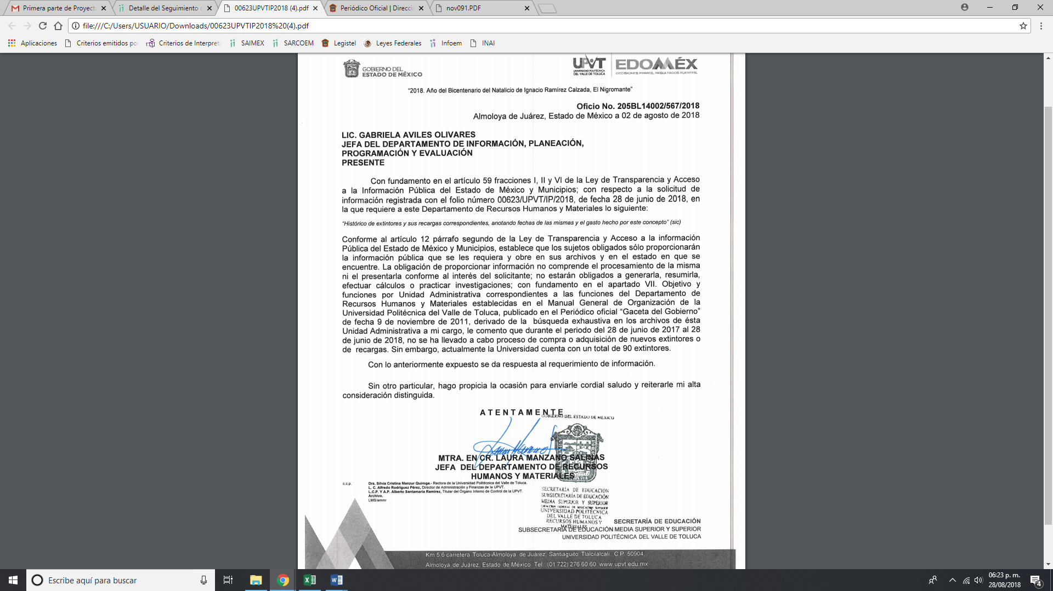
Inconforme con dicha respuesta EL RECURRENTE, procedió a interponer el presente recurso de revisión, adoleciéndose precisamente de la negativa del SUJETO OBLIGADO a proporcionar la información solicitada.
Bajo ese orden de ideas y de las constancias que obran en el expediente electrónico del SAIMEX, EL SUJETO OBLIGADO mediante el Informe Justificado, ratificó su respuesta, mientras que EL RECURRENTE fue omiso en realizar manifestaciones o presentar pruebas que a su derecho convinieran.
Es por ello que, en primer término se obvia el análisis de la competencia por parte del SUJETO OBLIGADO, para generar, administrar o poseer la información solicitada, dado que éste ha asumido la misma, en razón de que conforme al oficio anteriormente citado, señaló que del 27 de junio de 2017 al 27 de junio de 2018, no se han adquirido, ni recargado extintores; sin embargo, a la fecha se tienen 90 de estos bienes.
En efecto, el hecho de que EL SUJETO OBLIGADO se haya pronunciado respecto de la información requerida por EL RECURRENTE, acepta que genera, posee y administra dicha información, en ejercicio de sus funciones de derecho público, motivo por el cual se actualiza el supuesto jurídico, previsto en el artículo 12 de la Ley de Transparencia y Acceso a la Información Pública del Estado de México y Municipios.
Así, el estudio de la naturaleza jurídica de la información pública solicitada, tiene por objeto determinar si ésta la genera, posee o administra EL SUJETO OBLIGADO; sin embargo, en aquellos casos en que éste la asume, ello implica que la genera, posee o administra; por consiguiente, a nada práctico nos conduciría su estudio, ya que se insiste la información pública solicitada, fue asumida por EL SUJETO OBLIGADO.
Es de señalar que, el requerimiento del hoy RECURRENTE en su solicitud de acceso a la información especificó que requería el “Histórico”, es decir, ante la falta de certeza jurídica de a qué se refiere la solicitante con dicha palabra, esta Ponencia Resolutora advierte que la Real Academia Española al respecto puntualiza qué debe entenderse por tal, siendo lo siguiente:
1. adj. Perteneciente o relativo a la historia.
2. adj. Dicho de una persona o de una cosa: Que ha tenido existencia real ycomprobada.
3. adj. Digno de pasar a la historia.
4. adj. Dicho de una obra literaria o cinematográfica: De argumento alusivo asucesos y personajes históricos sometidos a fabulación o recreación artísticas.
Por lo que, este Órgano Garante suple la deficiencia, en la solicitud de información de conformidad con lo que establecen los artículos 13 y 181 párrafo cuarto de la Ley de Transparencia y Acceso a la Información Pública del Estado de México y Municipios, resultando importante precisar que el Decreto de creación del SUJETO OBLIGADO fue publicado en fecha 13 de noviembre de 2006, en el Periódico Oficial “Gaceta del Gobierno”; sin embargo, el Plan de Desarrollo Institucional 2012-2017 del propio SUJETO OBLIGADO publicado en febrero de 2012, señala que Universidad Politécnica del Valle de Toluca inició sus operaciones el 11 de septiembre de 2006, con una oferta educativa inicial de diversos programas, por lo que la entrega de información debe comprender desde dicha fecha y a la fecha de presentación de la solicitud de información de que se trate, sirven de sustento las siguientes imágenes ilustrativas:
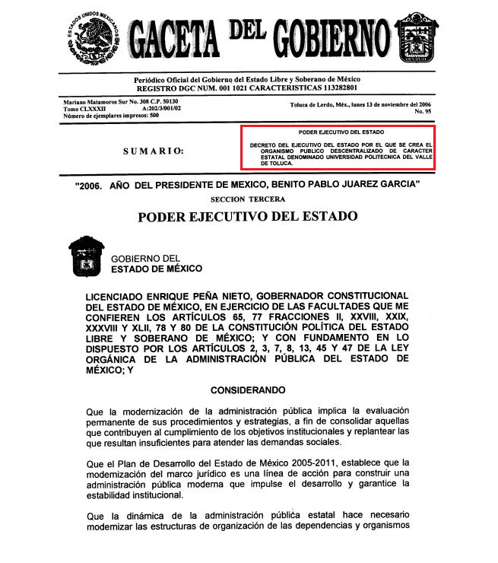
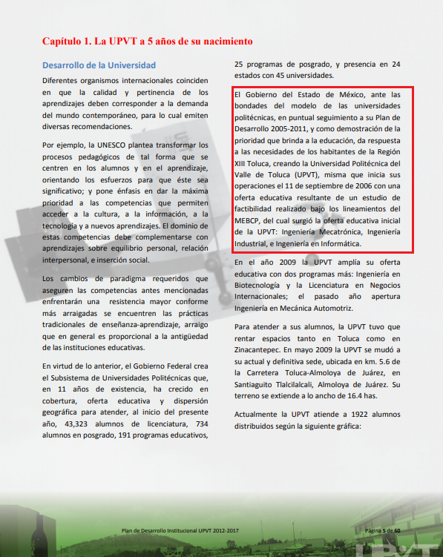

Es indispensable precisar que, el doce de mayo del dos mil se publicó en el Diario Oficial de la Federación la Ley General de Protección Civil, que dispone lo siguiente:
“Artículo 1o.- La presente Ley es de orden público e interés social y tiene por objeto establecer las bases de la coordinación en materia de protección civil, entre la Federación, las Entidades Federativas y los Municipios.
Artículo 2o.- La política pública a seguir en materia de protección civil, se ajustará a los lineamientos establecidos en el Plan Nacional de Desarrollo, y tendrá como propósito esencial promover la prevención y el trabajo independiente y coordinado de los órdenes locales de gobierno.
Artículo 3o.- Para los efectos de esta Ley se entiende por:
. . .
IV.- Protección Civil: Conjunto de disposiciones, medidas y acciones destinadas a la prevención, auxilio y recuperación de la población ante la eventualidad de un desastre.
V. Prevención: Conjunto de acciones y mecanismos tendientes a reducir riesgos, así como evitar o disminuir los efectos del impacto destructivo de los fenómenos perturbadores sobre la vida y bienes de la población, la planta productiva, los servicios públicos y el medio ambiente;
XIII.- Fenómeno Químico-Tecnológico: Calamidad que se genera por la acción violenta de diferentes sustancias derivadas de su interacción molecular o nuclear. Comprende fenómenos destructivos tales como: incendios de todo tipo, explosiones, fugas tóxicas y radiaciones.”
En este orden de ideas, atendiendo a que las medidas de seguridad que deben de implementarse para la prevención de posibles desastres por parte de los entes públicos, y que de entre ellos se encuentran los posibles incendios, y que para el combate de los mismos es que se deben de contar con extintores, es que debe ordenarse desde el inicio de actividades del SUJETO OBLIGADO, máxime si se trata de salvaguardar la integridad de los particulares que hacen uso de las instalaciones en ejercicio de sus actividades.
En consecuencia de lo anterior, el presente estudio permitirá determinar si EL SUJETO OBLIGADO, a través de la respuesta a la solicitud de información colmó el derecho de acceso a la información del particular.
De acuerdo con el Manual General de Organización de la Universidad Politécnica del Valle de Toluca, establece las funciones del Departamento de Recursos Humanos y Materiales las cuales son las siguientes:

“BLI4002 DEPARTAMENTO DE RECURSOS HUMANOS Y MATERIALES
0BJETIVO:
Llevar a cabo las acciones de selección, ingreso, contratación, inducción, integración, registro y control, capacitación y desarrollo del personal adscrito a la universidad, además de difundir sus obligaciones y derechos, y establecer los mecanismos necesarios para el pago oportuno de sus remuneraciones, con base en los lineamientos establecidos en la materia, así como adquirir, almacenar y suministrar oportunamente los recursos materiales y servicios generales necesarios para el funcionamiento de las unidades administrativas del organismo.

FUNCIONES:
- Llevar el control de la aplicación del ejercicio presupuestal del gasto corriente por concepto de servicios personales y gasto operativo, derivados del funcionamiento de la Universidad.
- Desarrollar programas de inducción para el personal de nuevo ingreso, conjuntamente con las demás unidades administrativas de la Institución educativa.
- Instrumentar y operar los procedimientos para el control de asistencia y puntualidad del personal administrativo y docente del organismo.
- Integrar y mantener actualizadas las plantillas, inventarios, nominas, tabuladores y expedientes del personal de la Universidad.
- Expedir, con carácter de oficial, las constancias de nombramientos, hojas de servicios, credenciales y demás documentos que acrediten la relación laboral entre la Institución educativa y el personal.
- Llevar el registro y control de nombramientos, protestas de cargo, ascensos, licencias, altas, contrataciones, bajas, cambios de adscripción y de plazas, así como realizar los trámites respectivos ante el Instituto de Seguridad Social del Estado de México y Municipios.
- Desarrollar y aplicar cuestionarios para la identificación de necesidades de capacitación del personal docente y administrativo de la Universidad, a fin de promover y generar programas de desarrollo y habilidades en el trabajo, que propicien la superación individual en la prestación del servicio público.
- Diseñar y operara los procedimientos para la adquisición y el suministro adecuado y oportuno de bienes a las unidades administrativas de la Institución.
- Efectuar las adquisiciones menores de bienes no contempladas en el Programa Anual de Adquisiciones y Contratación de Servicios del organismo, en estricto apego a las disposiciones legales y administrativas que regulan esta acción.
- Expedir las constancias de trabajo que solicite el personal de la Institución educativa.
- Establecer y observar la aplicación de medidas de protección civil, tendientes a prevenir siniestros dentro de las instalaciones del organismo.
- Prestar los servicios de fotocopiado, engargolado. mantenimiento, mensajería, intendencia, vigilancia y demás que requieran las unidas administrativas
- de la Universidad.
- Recibir, registrar, clasificar, almacenar y suministrar los bienes destinados a satisfacer las necesidades de la Institución.
- Llevar el control de los vehículos propiedad del organismo y participar en el procedimiento administrativo para su asignación, reparación, suministro de combustible y lubricantes, así como tramitar los documentos necesarios para su circulación.
- Aplicar y vigilar el cumplimiento de las disposiciones legales, convenios y contratos que rijan las relaciones entre la Universidad los servidores públicos y prestadores de servicios.
- Designar las sanciones económicas y administrativas a que se haga acreedores los servidores públicos del organismo, con base en Ley de Responsabilidades se los Servidores Públicos del Estado y Municipios, la Ley del Trabajo de los Servidores Públicos del Estado y Municipios y las Condiciones Generales de Trabajo de la Universidad.
- Participar, conjuntamente con las unidades responsables, en la elaboración de las Condiciones Generales de Trabajo, así como difundirlas y resolver inconformidades del personal docente y administrativo de la Institución educativa.
- Supervisar las funciones y actividades del servicio médico, así como proporcionar el equipo y medicamentos necesarios para su correcto desempeño.
- Verificar y controlar las altas, cambios y bajas de los resguardos de los bienes que tienen asignadas las unidades administrativas del organismo.
- Participar y apoyar en los procedimientos para la entrega-recepción de las unidades administrativas de la Universidad.
- Elaborar el Programa Anual de Adquisición de Bienes y Contratación de Servicios del organismo y someterlo a la consideración de la Dirección de Administración y Finanzas.
- Asesorar a los servidores públicos en la integración de la manifestación de bienes por alta o baja en el servicio, así como en la declaración anual y remitir los documentos a las instancias correspondientes.
- Aplicar las normas, lineamientos, programas y procedimientos generales que permitan consolidar y operar adecuadamente el sistema de control patrimonial.
- Definir e implantar las políticas y procedimientos para la contratación y renovación de arrendamiento de inmuebles.
- Llevar el control y seguimiento de la estructuración y funcionamiento del programa de administración de finanzas del organismo.
- Elaborar y establecer los mecanismos y procedimientos con las áreas correspondientes para la regulación, uso, conservación, aseguramiento y
- control de los bienes muebles propiedad de la Institución educativa, así corno actualizar permanentemente los sistemas automatizados de control patrimonial.
- Desarrollar y verificar el cumplimiento de criterios para el óptimo uso de la infraestructura inmobiliaria, tanto para la instalación de oficinas como para espacios destinados al apoyo de actividades del organismo.
- Participar como Secretario Ejecutivo en el Comité de Adquisiciones, para la enajenación, arrendamiento y contratación de servicios que solicite la Universidad.
- Diseñar programas para la conservación y mantenimiento de los bienes del organismo, así como mantener actualizadas las pólizas.
- Colaborar en la preparación de las sesiones de la H. Junta Directiva, así como elaborar los informes para tal fin y dar seguimiento a los acuerdos que se generen en las sesiones.
- Contribuir con la adecuada aplicación de los procedimientos e instructivos para el mantenimiento y mejora del Sistema de Gestión de Calidad de la Universidad.
- Desarrollar las demás funciones inherentes al área de su competencia.”

En este sentido, si bien dentro de sus funciones no tiene expresamente el llevar el control de extintores; lo cierto es, que tiene como facultades llevar a cabo el inventario de bienes muebles, así como también, la de establecer la aplicación de medidas de protección civil, y de entre éstas, es el de dotar de extintores ante posibles siniestros dentro de la Universidad Politécnica del Valle de Toluca, esto como medida de prevención de posibles desastres, como pueden ser incendios.
Es de esta forma que, el solicitante requirió el histórico de extintores y recargas; bajo lo cual, ya se estableció la temporalidad de inició que debe entregar la información; sin embargo, y de acuerdo al archivo electrónico y de las documentales que obran en el SAIMEX, se desprende que no le fue notificado en respuesta el oficio que obra en el apartado de requerimientos, mismo en el que se indicó que a la fecha cuenta con 90 extintores y que durante el periodo referido del 28 de junio de 20017 al 28 de junio de 2018 no adquirió ni realizó recargas de extintores; derivado de ello, se ordenará la entrega desde el 11 septiembre de 2006 al 27 de junio de 2017.

En ese contexto, debe señalarse que los argumentos vertidos por el servidor público habilitado competente, constituyen una expresión en sentido negativo; puesto que refirió, que no obra en sus archivos del periodo anteriormente expuesto la compra y recargas de extintores, lo cual constituye un hecho negativo. Así, si se considera el hecho negativo, es obvio que éste no puede fácticamente obrar en los archivos del SUJETO OBLIGADO, ya que no puede probarse por ser lógica y materialmente imposible.

Asimismo, no se trata de un caso por el cual la negación de los hechos implique la afirmación de los mismos, simplemente se está ante una notoria y evidente inexistencia fáctica de la información solicitada.

Así, y de conformidad con lo establecido en el artículo 12 de la Ley de Transparencia y Acceso a la Información Pública del Estado de México y Municipios los Sujetos Obligados sólo proporcionarán la información que se les requiera y que obre en sus archivos, lo que a contrario sensu significa que no se está obligado a proporcionar lo que no obre en sus archivos; por ende, las razones o motivos de inconformidad al respecto devienen infundados; destacando entonces que el Pleno de este Organismo Garante, ha sostenido que ante la presencia de un hecho negativo, resultaría innecesaria una declaratoria de inexistencia en términos de 19, 169 y 170 de la Ley de Transparencia y Acceso a la Información Pública del Estado de México y Municipios, y ante un hecho negativo resultan aplicables la siguiente tesis:
“HECHOS NEGATIVOS, NO SON SUSCEPTIBLES DE DEMOSTRACION.
Tratándose de un hecho negativo, el Juez no tiene por qué invocar prueba alguna de la que se desprenda, ya que es bien sabido que esta clase de hechos no son susceptibles de demostración.
Amparo en revisión 2022/61. José García Florín (Menor). 9 de octubre de 1961. Cinco votos. Ponente: José Rivera Pérez Campos.”

Es en el presente caso, y con el objeto de garantizar el pleno respeto al derecho de acceso a la información pública y para el caso de que la documentación que se ordena entrega contenga datos considerados como reservados o confidenciales, es que se debe entregar el Acuerdo del Comité de Transparencia del SUJETO OBLIGADO que de manera fundada y motivada justifique que dicha información encuadre en los supuestos de los artículos 140 y 143 de la Ley de Transparencia en cita, cumpliendo las formalidades de la misma en la que EL SUJETO OBLIGADO al emitir el Acuerdo de clasificación, deberá apegarse a lo establecido en los artículos 49, fracción VIII y 132, fracciones I y II de la Ley de Transparencia y Acceso a la Información Pública del Estado de México y Municipios, los numerales Cuarto al Décimo Primero de los Lineamientos Generales en materia de Clasificación y Desclasificación de la Información, así como para la elaboración de Versiones Públicas, que literalmente expresan:
“Ley de Transparencia y Acceso a la Información Pública del Estado de México y Municipios
“Artículo 49. Los Comités de Transparencia tendrán las siguientes atribuciones:
VIII. Aprobar, modificar o revocar la clasificación de la información;
Artículo 132. La clasificación de la información se llevará a cabo en el momento en que:
I. Se reciba una solicitud de acceso a la información;
II. Se determine mediante resolución de autoridad competente; o
…”
Lineamientos Generales en materia de Clasificación y Desclasificación de la Información, así como para la elaboración de Versiones Públicas
“Cuarto. Para clasificar la información como reservada o confidencial, de manera total o parcial, el titular del área del sujeto obligado deberá atender lo dispuesto por el Título Sexto de la Ley General, en relación con las disposiciones contenidas en los presentes lineamientos, así como en aquellas disposiciones legales aplicables a la materia en el ámbito de sus respectivas competencias, en tanto estas últimas no contravengan lo dispuesto en la Ley General.
Los sujetos obligados deberán aplicar, de manera estricta, las excepciones al derecho de acceso a la información y sólo podrán invocarlas cuando acrediten su procedencia.
Quinto. La carga de la prueba para justificar toda negativa de acceso a la información, por actualizarse cualquiera de los supuestos de clasificación previstos en la Ley General, la Ley Federal y leyes estatales, corresponderá a los sujetos obligados, por lo que deberán fundar y motivar debidamente la clasificación de la información ante una solicitud de acceso o al momento en que generen versiones públicas para dar cumplimiento a las obligaciones de transparencia, observando lo dispuesto en la Ley General y las demás disposiciones aplicables en la materia.
Sexto. Los sujetos obligados no podrán emitir acuerdos de carácter general ni particular que clasifiquen documentos o expedientes como reservados, ni clasificar documentos antes de que se genere la información o cuando éstos no obren en sus archivos.
La clasificación de información se realizará conforme a un análisis caso por caso, mediante la aplicación de la prueba de daño y de interés público.
Séptimo. La clasificación de la información se llevará a cabo en el momento en que:
I. Se reciba una solicitud de acceso a la información;
II. Se determine mediante resolución de autoridad competente, o
III. Se generen versiones públicas para dar cumplimiento a las obligaciones de transparencia previstas en la Ley General, la Ley Federal y las correspondientes de las entidades federativas.
Los titulares de las áreas deberán revisar la clasificación al momento de la recepción de una solicitud de acceso a la información, para verificar si encuadra en una causal de reserva o de confidencialidad.
Octavo. Para fundar la clasificación de la información se debe señalar el artículo, fracción, inciso, párrafo o numeral de la ley o tratado internacional suscrito por el Estado mexicano que expresamente le otorga el carácter de reservada o confidencial.
Para motivar la clasificación se deberán señalar las razones o circunstancias especiales que lo llevaron a concluir que el caso particular se ajusta al supuesto previsto por la norma legal invocada como fundamento.
En caso de referirse a información reservada, la motivación de la clasificación también deberá comprender las circunstancias que justifican el establecimiento de determinado plazo de reserva.
Tratándose de información clasificada como confidencial respecto de la cual se haya determinado su conservación permanente por tener valor histórico, ésta conservará tal carácter de conformidad con la normativa aplicable en materia de archivos.
Los documentos contenidos en los archivos históricos y los identificados como históricos confidenciales no serán susceptibles de clasificación como reservados.
Noveno. En los casos en que se solicite un documento o expediente que contenga partes o secciones clasificadas, los titulares de las áreas deberán elaborar una versión pública fundando y motivando la clasificación de las partes o secciones que se testen, siguiendo los procedimientos establecidos en el Capítulo IX de los presentes lineamientos.
Décimo. Los titulares de las áreas, deberán tener conocimiento y llevar un registro del personal que, por la naturaleza de sus atribuciones, tenga acceso a los documentos clasificados. Asimismo, deberán asegurarse de que dicho personal cuente con los conocimientos técnicos y legales que le permitan manejar adecuadamente la información clasificada, en los términos de los Lineamientos para la Organización y Conservación de Archivos.
En ausencia de los titulares de las áreas, la información será clasificada o desclasificada por la persona que lo supla, en términos de la normativa que rija la actuación del sujeto obligado.
Décimo primero. En el intercambio de información entre sujetos obligados para el ejercicio de sus atribuciones, los documentos que se encuentren clasificados deberán llevar la leyenda correspondiente de conformidad con lo dispuesto en el Capítulo VIII de los presentes lineamientos.”
(Énfasis añadido)
Por lo tanto, es importante referir que EL SUJETO OBLIGADO debe seguir el procedimiento legal establecido para su clasificación, esto es, que su Comité de Transparencia haya emitido un Acuerdo de Clasificación que cumpla con las formalidades previstas antes citadas que la sustente, en el que se expongan los fundamentos y razones que llevaron a la autoridad a su clasificación como confidencial o reservada, pues no señalarse dejaría a los particulares en estado de incertidumbre jurídica, al no conocer o comprender los motivos de su reserva temporal, violentando el derecho de acceso a la información del solicitante.
Es de lo expuesto, que esta Ponencia Resolutora, debe ordenar la entrega de la información referente a la adquisición de extintores y recargas, anotando las fechas de las mismas y el gasto efectuado por este concepto, a partir del 11 de septiembre de 2016 al 28 de junio de 2018.
Por otra parte, no pasa desapercibido para este Instituto que la particular al momento de interponer los recursos de revisión de mérito, indicó en sus motivos de inconformidad que: “Indiaura te pones a buscar . . ., ya basta que niegues información que estas bien acostumbrada como lo hacias con las becas en comecyt “ (Sic), siendo éstas manifestaciones subjetivas, en ejercicio de su libertad de expresión, motivo por el cual, resultan parcialmente fundadas las razones o motivos de inconformidad esgrimidos por EL RECURRENTE, en atención a que de conformidad con lo señalado en el artículo 36 de la Ley de la materia este Instituto no cuenta entre sus atribuciones con la de pronunciarse al respecto.
No obstante lo anterior, esta Ponencia Resolutora no es omisa en señalar que, el derecho constitucional del ejercicio de la libertad de expresión, no implica para los particulares el uso de frases y expresiones que sean absolutamente vejatorias, que sean ofensivas u oprobiosas, según el contexto, o bien, impertinentes para expresar opiniones o informaciones, teniendo relación o no con lo manifestado, por lo que, insta al RECURRENTE para que se conduzca con respeto en sus expresiones. En apoyo a lo anterior, resulta aplicable por analogía la Jurisprudencia con número de registro 2003302, de la Décima Época, sustentada por la Primera Sala de la Suprema Corte de Justicia de la Nación, visible en la página 537, libro XIX, Tomo 1, de abril de 2013, del Semanario Judicial de la Federación y su Gaceta, la cual es del tenor literal siguiente:
“LIBERTAD DE EXPRESIÓN. LA CONSTITUCIÓN NO RECONOCE EL DERECHO AL INSULTO. Si bien es cierto que cualquier individuo que participe en un debate público de interés general debe abstenerse de exceder ciertos límites, como el respeto a la reputación y a los derechos de terceros, también lo es que está permitido recurrir a cierta dosis de exageración, incluso de provocación, es decir, puede ser un tanto desmedido en sus declaraciones, y es precisamente en las expresiones que puedan ofender, chocar, perturbar, molestar, inquietar o disgustar donde la libertad de expresión resulta más valiosa. Así pues, no todas las críticas que supuestamente agravien a una persona, grupo, o incluso a la sociedad o al Estado pueden ser descalificadas y objeto de responsabilidad legal, aunque el uso de la libertad de expresión para criticar o atacar mediante el empleo de términos excesivamente fuertes y sin articular una opinión, puede conllevar una sanción que no resultaría violatoria de la libertad de expresión. En este sentido, es importante enfatizar que la Constitución Política de los Estados Unidos Mexicanos no reconoce un derecho al insulto o a la injuria gratuita, sin embargo, tampoco veda expresiones inusuales, alternativas, indecentes, escandalosas, excéntricas o simplemente contrarias a las creencias y posturas mayoritarias, aun cuando se expresen acompañadas de expresiones no verbales, sino simbólicas. Consecuentemente, el derecho al honor prevalece cuando la libertad de expresión utiliza frases y expresiones que están excluidas de protección constitucional, es decir, cuando sean absolutamente vejatorias, entendiendo como tales las que sean: a) ofensivas u oprobiosas, según el contexto; y, b) impertinentes para expresar opiniones o informaciones, según tengan o no relación con lo manifestado. Respecto del citado contexto, su importancia estriba en que la situación política o social de un Estado y las circunstancias concurrentes a la publicación de la nota pueden disminuir la significación ofensiva y aumentar el grado de tolerancia.
Amparo directo 28/2010. Demos, Desarrollo de Medios, S.A. de C.V. 23 de noviembre de 2011. Mayoría de cuatro votos. Disidente: Guillermo I. Ortiz Mayagoitia, quien reservó su derecho a formular voto particular; José Ramón Cossío Díaz reservó su derecho a formular voto concurrente. Ponente: Arturo Zaldívar Lelo de Larrea. Secretario: Javier Mijangos y González.
Amparo directo 25/2010. Eduardo Rey Huchim May. 28 de marzo de 2012. Unanimidad de cuatro votos. Ausente: Guillermo I. Ortiz Mayagoitia. Ponente: Olga Sánchez Cordero de García Villegas. Secretaria: Rosalía Argumosa López.
Amparo directo 26/2010. Rubén Lara León. 28 de marzo de 2012. Unanimidad de cuatro votos. Ausente: Guillermo I. Ortiz Mayagoitia. Ponente: Olga Sánchez Cordero de García Villegas. Secretario: Francisco Octavio Escudero Contreras.
Amparo directo 8/2012. Arrendadora Ocean Mexicana, S.A. de C.V. y otros. 4 de julio de 2012. Mayoría de cuatro votos. Disidente: Guillermo I. Ortiz Mayagoitia; José Ramón Cossío Díaz reservó su derecho para formular voto concurrente; Olga Sánchez Cordero de García Villegas también reservó su derecho a formular voto concurrente por lo que respecta al apartado XI. Ponente: Arturo Zaldívar Lelo de Larrea. Secretario: Javier Mijangos y González.
Amparo directo 16/2012. Federico Humberto Ruiz Lomelí. 11 de julio de 2012. Cinco votos; José Ramón Cossío Díaz, Olga Sánchez Cordero de García Villegas y Arturo Zaldívar Lelo de Larrea reservaron su derecho a formular voto concurrente. Ponente: Jorge Mario Pardo Rebolledo. Secretaria: Rosa María Rojas Vértiz Contreras.
Tesis de jurisprudencia 31/2013 (10a.). Aprobada por la Primera Sala de este Alto Tribunal, en sesión privada de veintisiete de febrero de dos mil trece.”
(Énfasis añadido)
Dicho esto, se considera pertinente ordenar al SUJETO OBLIGADO efectúe una búsqueda exhaustiva y razonable de la información solicitada debido a la temporalidad de la que se ordena su entrega y para el caso de que se localice la información pública solicitada, la entregue al hoy RECURRENTE, ello en términos del artículo 162 de la Ley de la materia; empero si no se localizara la información de la que se ordena la entrega, el Comité de Transparencia del SUJETO OBLIGADO deberá emitir el Acuerdo de Inexistencia en términos de los artículos 49, fracciones II y XIII, 169 y 170 de la Ley de Transparencia y Acceso a la Información Pública del Estado de México y Municipios, debiendo notificarlo al particular al momento de dar cumplimiento a la presente resolución.
Asimismo, atendiendo a la temporalidad requerida, para el caso de que la información haya causado baja documental, de igual forma, se deberá emitir el Acuerdo de Inexistencia; sirve de sustento a lo anterior, el criterio emitido por el entonces Instituto Federal de Acceso a la Información y Protección de Datos Personales que enuncia lo siguiente:
Baja documental. Las dependencias y entidades deben proporcionar a los particulares el documento que acredite dicha situación. De conformidad con lo previsto en los artículos 24 y 46 de la Ley Federal de Transparencia y Acceso a la Información Pública Gubernamental 70, fracción V y 78, fracción III de su Reglamento, las dependencias y entidades deberán expedir una resolución que comunique a los solicitantes la inexistencia de la información requerida, en caso de que ésta no sea localizada en los archivos de la dependencia o entidad de que se trate después de una búsqueda exhaustiva. En este supuesto, las dependencias y entidades deberán acompañar a la resolución por la que se confirma la declaración de inexistencia, el acta de baja documental, esto es, el documento mediante la cual se acredita la legal destrucción de la información solicitada, en todos aquellos casos en los que la normatividad en materia archivística prevea que la misma debe existir.
Expedientes:
4650/07 Instituto de Seguridad y Servicios Sociales de los Trabajadores del Estado – Alonso Lujambio Irazábal
0908/08 Instituto Mexicano del Seguro Social – Alonso Lujambio Irazábal
4961/08 Instituto Mexicano del Seguro Social – Alonso Gómez-Robledo V.
0820/09 Secretaría de Agricultura, Ganadería, Desarrollo Rural, Pesca y
Alimentación – Jacqueline Peschard Mariscal
3928/09 Administración Federal de Servicios Educativos en el Distrito Federal –
María Marván Laborde

Atento a lo anterior, de conformidad con el artículo 186 fracción III de la Ley de Transparencia y Acceso a la Información Pública del Estado de México y Municipios, se determina REVOCAR la respuesta del SUJETO OBLIGADO.

Así, con fundamento en lo prescrito en los artículos 5 párrafos vigésimo, vigésimo primero y vigésimo segundo, fracciones IV y V de la Constitución Política del Estado Libre y Soberano de México; 2 fracción II, 9, 29, 36 fracciones I y II, 176, 178, 179, 181, 185 fracción I, 186 y 188 de la Ley de Transparencia y Acceso a la Información Pública del Estado de México y Municipios, este Pleno:

R E S U E L V E

PRIMERO. Resultan parcialmente fundadas las razones o motivos de inconformidad planteadas por EL RECURRENTE, en términos del Considerando QUINTO de la presente resolución.

SEGUNDO. Se REVOCA la respuesta otorgada por EL SUJETO OBLIGADO a la solicitud de información 00623/UPVT/IP/2018 y se le ordena en términos del Considerando QUINTO de la presente resolución, entregue al RECURRENTE vía SAIMEX, previa búsqueda exhaustiva y razonable, de ser procedente en versión pública, el documento o documentos donde conste lo siguiente:

“La adquisición de extintores y recargas, donde se adviertan las fechas de las mismas y el gasto efectuado por dichos conceptos, a partir del 11 de septiembre de 2006 al 27 de junio de 2017.

Debiendo notificar al RECURRENTE el Acuerdo de Clasificación de la información que apruebe el Comité de Transparencia con motivo de la versión pública.

Para el caso que derivado de la búsqueda exhaustiva y razonable no se localice la información solicitada, EL SUJETO OBLIGADO deberá emitir el Acuerdo de Inexistencia en términos de los artículos 49, fracciones II y XIII, 169 y 170 de la Ley de Transparencia y Acceso a la Información Pública del Estado de México y Municipios, debiendo notificarlo al RECURRENTE al momento de dar cumplimiento a la presente resolución.”

TERCERO. Notifíquese al Titular de la Unidad de Transparencia del SUJETO OBLIGADO, para que conforme a los artículos 186 último párrafo y 189 párrafo segundo de la Ley de Transparencia y Acceso a la Información Pública del Estado de México y Municipios, dé cumplimiento a lo ordenado dentro del plazo de diez días hábiles, debiendo informar a este Instituto en un plazo de tres días hábiles siguientes sobre el cumplimiento dado a la presente resolución.

CUARTO. Notifíquese al RECURRENTE la presente resolución y el Informe Justificado.

QUINTO. Hágase del conocimiento del RECURRENTE que de conformidad con lo establecido en el artículo 196 de la Ley de Transparencia y Acceso a la Información Pública del Estado de México y Municipios, podrá impugnar la presente resolución vía Juicio de Amparo en los términos de las leyes aplicables.

ASÍ LO RESUELVE, POR UNANIMIDAD DE VOTOS, EL PLENO DEL INSTITUTO DE TRANSPARENCIA, ACCESO A LA INFORMACIÓN PÚBLICA Y PROTECCIÓN DE DATOS PERSONALES DEL ESTADO DE MÉXICO Y MUNICIPIOS, CONFORMADO POR LOS COMISIONADOS ZULEMA MARTÍNEZ SÁNCHEZ; EVA ABAID YAPUR; JOSÉ GUADALUPE LUNA HERNÁNDEZ; JAVIER MARTÍNEZ CRUZ Y LUIS GUSTAVO PARRA NORIEGA EN LA TRIGÉSIMA TERCERA SESIÓN ORDINARIA CELEBRADA EL DOCE DE SEPTIEMBRE DE DOS MIL DIECIOCHO, ANTE EL SECRETARIO TÉCNICO DEL PLENO, ALEXIS TAPIA RAMÍREZ.
Zulema Martínez Sánchez
Comisionada Presidenta
(RÚBRICA)
Eva Abaid Yapur  Comisionada  (RÚBRICA) | José Guadalupe Luna Hernández  Comisionado  (RÚBRICA)
Javier Martínez Cruz  Comisionado  (RÚBRICA) | Luis Gustavo Parra Noriega  Comisionado  (RÚBRICA)
Alexis Tapia Ramírez
Secretario Técnico del Pleno
(RÚBRICA)

Esta hoja corresponde a la resolución de fecha doce de septiembre de dos mil dieciocho, emitida en el recurso de revisión número 02752/INFOEM/IP/RR/2018.
YSM/LAGO

